
Факультет/Институт |  | Институт Информационных технологий
 |  | (наименование факультета/ Института)
Направление/специальность |  | 38.04.01 Экономика
подготовки: |  | (код и наименование направления /специальности подготовки)
Форма обучения: |  | очная
 |  | (очная, очно-заочная, заочная)
НЕГОСУДАРСТВЕННОЕ ОБРАЗОВАТЕЛЬНОЕ ЧАСТНОЕ УЧРЕЖДЕНИЕ ВЫСШЕГО ОБРАЗОВАНИЯ «МОСКОВСКИЙ ФИНАНСОВО-ПРОМЫШЛЕННЫЙ УНИВЕРСИТЕТ «СИНЕРГИЯ»

ОТЧЕТ ПО ЛАБОРАТОРНОЙ РАБОТЕ № 2
на тему |  |  |  | «Задание 1. Кластеризация вина»
 |  |  |  |  |  |  |  | (наименование темы)
по дисциплине |  |  |  |  |  | Продвинутые технологии работы с большими данными
 |  |  |  |  |  |  |  | (наименование дисциплины)

Обучающийся |  | Шатов Илья Андреевич
 |  | (ФИО) |  | (подпись)
Группа |  | ДМЭ-101цэии

Преподаватель |  | Дзизинская Диана Викторовна
 |  | (ФИО) |  | (подпись)
Москва 2026 г.
СОДЕРЖАНИЕ
ВВЕДЕНИЕ 3
1 Подготовка данных Wine 4
2 Выбор числа кластеров 6
3 Кластеризация и сравнение алгоритмов 8
3.1 K-means, PAM и CLARA 8
3.2 Проекция на главные компоненты 8
3.3 Графики силуэтов 10
3.4 Сравнение с истинными классами 12
ВЫВОДЫ 15

ВВЕДЕНИЕ
Условие. Провести кластерный анализ набора данных Wine и сравнить эффективность трёх алгоритмов: K-means, PAM и CLARA. Нужно подготовить признаки и истинные классы, стандартизировать данные, выбрать число кластеров методом силуэта и статистикой разрыва, выполнить кластеризацию при k = 3, показать кластеры в пространстве двух главных компонент, построить графики силуэтов и сравнить разбиения с истинными классами по скорректированному индексу Рэнда (ARI).
Цель работы — определить, какой из трёх алгоритмов лучше восстанавливает известные типы вин, и обосновать выбор по графикам и по ARI.

1 Подготовка данных Wine
Набор содержит результаты химического анализа вин трёх типов. Первый столбец — истинный класс (Type), остальные 13 столбцов — признаки (спирт, яблочная кислота, зола, щёлочность золы, магний, фенолы, флавоноиды, нефлавоноидные фенолы, проантоцианины, интенсивность цвета, оттенок, оптическая плотность разбавленного вина, пролин). Признаки измерены в разных шкалах, поэтому перед кластеризацией их стандартизируют.
pkgs <- c("tidyverse", "cluster", "factoextra", "patchwork", "RColorBrewer",
"mclust", "caret", "rattle")
new <- pkgs[!pkgs %in% installed.packages()[, "Package"]]
if (length(new) > 0) install.packages(new)
library(tidyverse)
library(cluster)
library(factoextra)
library(patchwork)
library(RColorBrewer)
library(mclust)
library(caret)
library(rattle)
library(dplyr)
items <- tryCatch(
data(package = "rattle")$results[, "Item"],
error = function(e) character()
)
if ("wine" %in% items) {
data("wine", package = "rattle")
} else {
cache_file <- if (file.exists("../../data/wine.csv")) {
"../../data/wine.csv"
} else {
"data/wine.csv"
}
if (!file.exists(cache_file)) {
stop("В пакете rattle нет набора wine и кэш data/wine.csv не найден")
}
wine <- read.csv(cache_file)
wine$Type <- factor(wine$Type)
}
head(wine)
## Type Alcohol Malic Ash Alcalinity Magnesium Phenols Flavanoids Nonflavanoids
## 1 1 14.23 1.71 2.43 15.6 127 2.80 3.06 0.28
## 2 1 13.20 1.78 2.14 11.2 100 2.65 2.76 0.26
## 3 1 13.16 2.36 2.67 18.6 101 2.80 3.24 0.30
## 4 1 14.37 1.95 2.50 16.8 113 3.85 3.49 0.24
## 5 1 13.24 2.59 2.87 21.0 118 2.80 2.69 0.39
## 6 1 14.20 1.76 2.45 15.2 112 3.27 3.39 0.34
## Proanthocyanins Color Hue Dilution Proline
## 1 2.29 5.64 1.04 3.92 1065
## 2 1.28 4.38 1.05 3.40 1050
## 3 2.81 5.68 1.03 3.17 1185
## 4 2.18 7.80 0.86 3.45 1480
## 5 1.82 4.32 1.04 2.93 735
## 6 1.97 6.75 1.05 2.85 1450
str(wine)
## 'data.frame': 178 obs. of 14 variables:
## $ Type : Factor w/ 3 levels "1","2","3": 1 1 1 1 1 1 1 1 1 1 ...
## $ Alcohol : num 14.2 13.2 13.2 14.4 13.2 ...
## $ Malic : num 1.71 1.78 2.36 1.95 2.59 1.76 1.87 2.15 1.64 1.35 ...
## $ Ash : num 2.43 2.14 2.67 2.5 2.87 2.45 2.45 2.61 2.17 2.27 ...
## $ Alcalinity : num 15.6 11.2 18.6 16.8 21 15.2 14.6 17.6 14 16 ...
## $ Magnesium : int 127 100 101 113 118 112 96 121 97 98 ...
## $ Phenols : num 2.8 2.65 2.8 3.85 2.8 3.27 2.5 2.6 2.8 2.98 ...
## $ Flavanoids : num 3.06 2.76 3.24 3.49 2.69 3.39 2.52 2.51 2.98 3.15 ...
## $ Nonflavanoids : num 0.28 0.26 0.3 0.24 0.39 0.34 0.3 0.31 0.29 0.22 ...
## $ Proanthocyanins: num 2.29 1.28 2.81 2.18 1.82 1.97 1.98 1.25 1.98 1.85 ...
## $ Color : num 5.64 4.38 5.68 7.8 4.32 6.75 5.25 5.05 5.2 7.22 ...
## $ Hue : num 1.04 1.05 1.03 0.86 1.04 1.05 1.02 1.06 1.08 1.01 ...
## $ Dilution : num 3.92 3.4 3.17 3.45 2.93 2.85 3.58 3.58 2.85 3.55 ...
## $ Proline : int 1065 1050 1185 1480 735 1450 1290 1295 1045 1045 ...
df <- wine[, -1]
df_scaled <- scale(df)
true_class <- wine$Type
n_na <- sum(is.na(df))
n_na
## [1] 0
table(true_class)
## true_class
## 1 2 3
## 59 71 48
Пропусков в матрице признаков — 0. Всего 178 вин и 13 признаков. Истинных классов — 3, их частоты: 1 — 59; 2 — 71; 3 — 48.
Вывод. Данные полные и пригодны для кластеризации. Класс Type отделён от признаков и используется только как внешний критерий (ARI), а не как вход алгоритма. Стандартизация scale() выравнивает вклад пролина и магния с вкладом оттенка и фенолов.

2 Выбор числа кластеров
Число кластеров оценивается двумя способами при одном зерне датчика случайных чисел. По условию практикума само разбиение выполняется при k = 3 — по числу известных типов вина.
k <- 3
pal <- brewer.pal(8, "Set2")
set.seed(123)
p_sil <- fviz_nbclust(df_scaled, kmeans, method = "silhouette")
gap_stat <- clusGap(df_scaled, FUN = kmeans, nstart = 25,
K.max = 8, B = 50)
p_gap <- fviz_gap_stat(gap_stat)
sil_df <- as.data.frame(p_sil$data)
k_sil <- as.integer(as.character(sil_df$clusters[which.max(sil_df$y)]))
k_gap <- as.integer(maxSE(gap_stat$Tab[, "gap"], gap_stat$Tab[, "SE.sim"]))
k_sil
## [1] 3
k_gap
## [1] 3
Метод силуэта показан на рисунке 1, статистика разрыва — на рисунке 2.
Интерпретация. Максимум среднего силуэта достигается при k = 3. Статистика разрыва (правило firstSEmax, им же пользуется fviz_gap_stat) указывает на k = 3. Оба ориентира сопоставляются с известным числом типов вина.
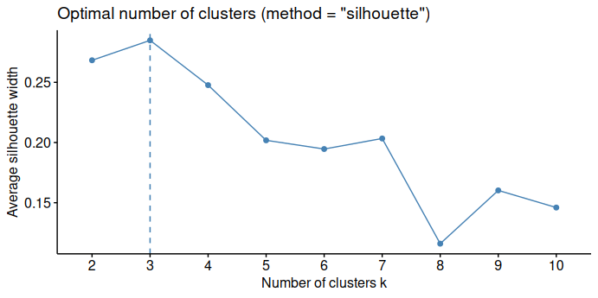
Рисунок 1 — Выбор числа кластеров методом силуэта
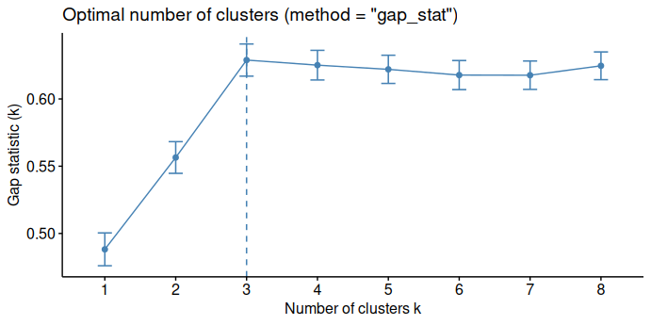
Рисунок 2 — Статистика разрыва (Gap Statistic)
Вывод. Для сравнения с истинными классами далее фиксируется k = 3, как требует задание. Если оценка по силуэту или по gap отличается от 3, это означает, что внутренняя геометрия данных не обязана совпасть с числом сортов, и качество при k = 3 нужно проверять отдельно — по силуэтам разбиения и по ARI.

3 Кластеризация и сравнение алгоритмов

3.1 K-means, PAM и CLARA
K-means ищет сферические кластеры вокруг средних. PAM (partitioning around medoids) опирается на реальные объекты-медоиды и устойчивее к выбросам. CLARA строит PAM на подвыборках и предназначена для больших наборов; здесь она применяется к тем же 178 винам, чтобы сравнить алгоритмы на равных условиях.
set.seed(123)
km <- kmeans(df_scaled, centers = k, nstart = 25)
pam_fit <- pam(df_scaled, k = k)
clara_fit <- clara(df_scaled, k = k)
table(Kmeans = km$cluster)
## Kmeans
## 1 2 3
## 51 62 65
table(PAM = pam_fit$clustering)
## PAM
## 1 2 3
## 74 55 49
table(CLARA = clara_fit$clustering)
## CLARA
## 1 2 3
## 69 60 49
Размеры кластеров K-means: 51, 62, 65. PAM: 74, 55, 49. CLARA: 69, 60, 49. Частоты истинных классов — 59, 71, 48.

3.2 Проекция на главные компоненты
pca <- prcomp(df_scaled)
pca_df <- as.data.frame(pca$x[, 1:2])
pca_imp <- summary(pca)$importance
plot_pca <- function(clusters, title) {
pca_df$cluster <- factor(clusters)
ggplot(pca_df, aes(PC1, PC2, color = cluster)) +
geom_point(size = 2, alpha = 0.8) +
scale_color_manual(values = pal) +
theme_minimal() +
labs(title = title)
}
Первые две компоненты объясняют 36.2 % и 19.2 % дисперсии (вместе 55.4 %). Это проекция для просмотра, а не само пространство кластеризации: алгоритмы работали по всем 13 стандартизированным признакам. Расположение кластеров показано ниже: K-means (рисунок 3), PAM (рисунок 4) и CLARA (рисунок 5).
plot_pca(km$cluster, "PCA + K-means")
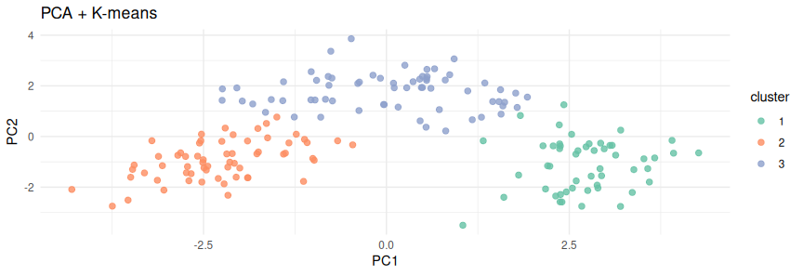
Рисунок 3 — Кластеры K-means в пространстве двух главных компонент
plot_pca(pam_fit$clustering, "PCA + PAM")
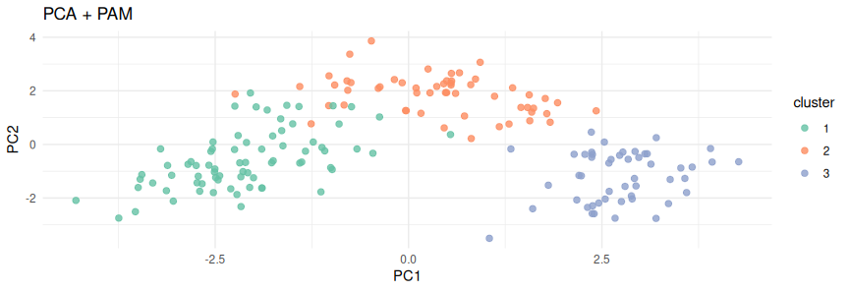
Рисунок 4 — Кластеры PAM в пространстве двух главных компонент
plot_pca(clara_fit$clustering, "PCA + CLARA")
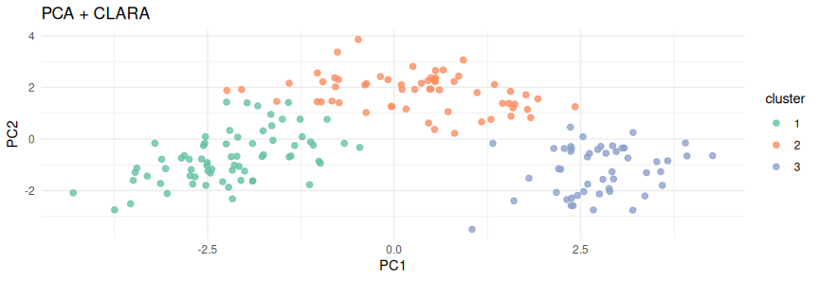
Рисунок 5 — Кластеры CLARA в пространстве двух главных компонент
Вывод. Три группы вин разделяются вдоль PC1 (рисунки 3–5), но границы не пустые: часть объектов лежит между облаками. Картины K-means (рисунок 3), PAM (рисунок 4) и CLARA (рисунок 5) близки, значит различия алгоритмов на этих данных невелики и их нужно подтверждать числами, а не только проекцией.

3.3 Графики силуэтов
Средняя ширина силуэта показывает, насколько объект ближе к своему кластеру, чем к соседнему. Графики силуэтов — для K-means (рисунок 6), PAM (рисунок 7) и CLARA (рисунок 8).
sil_width <- function(clusters) {
mean(silhouette(clusters, dist(df_scaled))[, "sil_width"])
}
sil_km <- sil_width(km$cluster)
sil_pam <- sil_width(pam_fit$clustering)
sil_clara <- sil_width(clara_fit$clustering)
c(Kmeans = sil_km, PAM = sil_pam, CLARA = sil_clara)
## Kmeans PAM CLARA
## 0.2848589 0.2676221 0.2777125
fviz_silhouette(silhouette(km$cluster, dist(df_scaled))) +
ggtitle("Silhouette: K-means")
## cluster size ave.sil.width
## 1 1 51 0.35
## 2 2 62 0.34
## 3 3 65 0.18
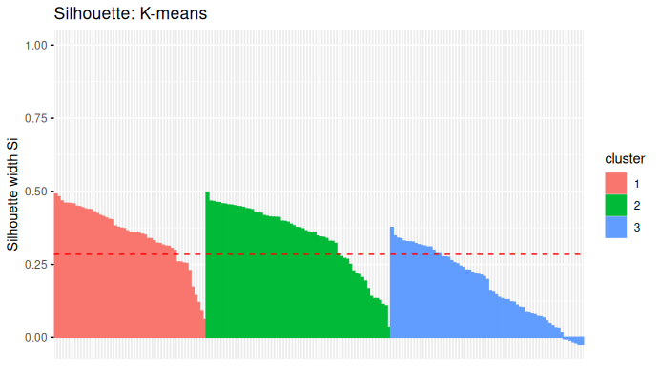
Рисунок 6 — Силуэты кластеров K-means
fviz_silhouette(silhouette(pam_fit$clustering, dist(df_scaled))) +
ggtitle("Silhouette: PAM")
## cluster size ave.sil.width
## 1 1 74 0.25
## 2 2 55 0.22
## 3 3 49 0.34
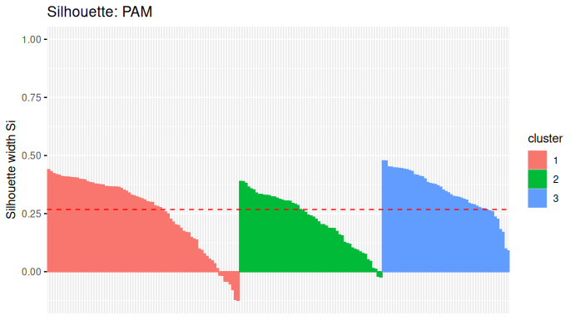
Рисунок 7 — Силуэты кластеров PAM
fviz_silhouette(silhouette(clara_fit$clustering, dist(df_scaled))) +
ggtitle("Silhouette: CLARA")
## cluster size ave.sil.width
## 1 1 69 0.29
## 2 2 60 0.21
## 3 3 49 0.35
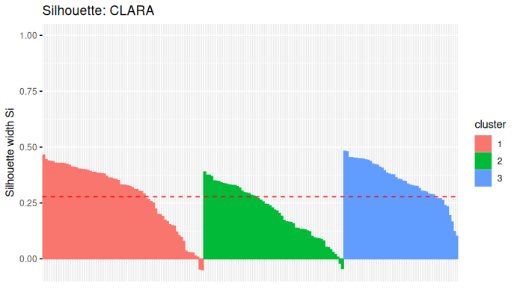
Рисунок 8 — Силуэты кластеров CLARA
Интерпретация. Средний силуэт K-means равен 0.285, PAM — 0.268, CLARA — 0.278. Положительное среднее означает, что типичный объект отнесён к более близкому кластеру; отдельные отрицательные полосы (рисунки 6–8) — объекты на границе групп. На рисунке 6 видны силуэты K-means, на рисунке 7 — PAM, на рисунке 8 — CLARA.
Вывод. Внутреннее качество трёх разбиений сопоставимо. Средний силуэт равен 0.285 у K-means, 0.268 у PAM и 0.278 у CLARA; лидер — K-means. После стандартизации группы ближе к сферическим и сопоставимы по размеру (K-means: 51, 62, 65; PAM: 74, 55, 49; CLARA: 69, 60, 49), поэтому отрыв лидера по силуэту небольшой. Отрицательные полосы (рисунки 6–8) остаются у вин на границе сортов.

3.4 Сравнение с истинными классами
ARI равен 1 при полном совпадении разбиений с точностью до перестановки меток и близок к 0, если совпадение не лучше случайного. Сводные показатели ARI и среднего силуэта приведены ниже (таблица 1).
Таблица 1 — Качество кластеризации: ARI и средний силуэт
ari_km <- adjustedRandIndex(km$cluster, true_class)
ari_pam <- adjustedRandIndex(pam_fit$clustering, true_class)
ari_clara <- adjustedRandIndex(clara_fit$clustering, true_class)
ari_tbl <- data.frame(
Алгоритм = c("K-means", "PAM", "CLARA"),
ARI = c(ari_km, ari_pam, ari_clara),
`Средний силуэт` = c(sil_km, sil_pam, sil_clara),
check.names = FALSE
)
knitr::kable(ari_tbl, digits = 3)
Алгоритм | ARI | Средний силуэт
K-means | 0.897 | 0.285
PAM | 0.741 | 0.268
CLARA | 0.814 | 0.278
cat("K-means и истинные классы:\n")
## K-means и истинные классы:
print(table(Истинный = true_class, Кластер = km$cluster))
## Кластер
## Истинный 1 2 3
## 1 0 59 0
## 2 3 3 65
## 3 48 0 0
cat("PAM и истинные классы:\n")
## PAM и истинные классы:
print(table(Истинный = true_class, Кластер = pam_fit$clustering))
## Кластер
## Истинный 1 2 3
## 1 59 0 0
## 2 15 55 1
## 3 0 0 48
cat("CLARA и истинные классы:\n")
## CLARA и истинные классы:
print(table(Истинный = true_class, Кластер = clara_fit$clustering))
## Кластер
## Истинный 1 2 3
## 1 59 0 0
## 2 10 60 1
## 3 0 0 48
ari_vec <- c(`K-means` = ari_km, PAM = ari_pam, CLARA = ari_clara)
sil_vec <- c(`K-means` = sil_km, PAM = sil_pam, CLARA = sil_clara)
best_ari_name <- names(which.max(ari_vec))
best_sil_name <- names(which.max(sil_vec))
best_ari <- max(ari_vec)
best_sil <- max(sil_vec)
hits_of <- function(clusters, truth) {
as.integer(sum(apply(table(truth, clusters), 1, max)))
}
hits_km <- hits_of(km$cluster, true_class)
hits_pam <- hits_of(pam_fit$clustering, true_class)
hits_clara <- hits_of(clara_fit$clustering, true_class)
km_sizes_txt <- paste(as.integer(table(km$cluster)), collapse = ", ")
pam_sizes_txt <- paste(as.integer(table(pam_fit$clustering)), collapse = ", ")
clara_sizes_txt <- paste(as.integer(table(clara_fit$clustering)), collapse = ", ")
true_sizes_txt <- paste(as.integer(table(true_class)), collapse = ", ")
Интерпретация. По таблице 1 наибольший ARI у K-means (0.897), наибольший средний силуэт у K-means (0.285). Оба критерия выделяют один и тот же алгоритм — K-means. Таблицы сопряжённости показывают, что каждый истинный класс в основном попадает в свой кластер, а ошибки сосредоточены на границе двух соседних типов.
Вывод. Для этой задачи внешний критерий важнее: типы вин известны, и цель — восстановить их. Лучший метод — K-means (ARI = 0.897). По таблице 1 ARI равен 0.897 у K-means, 0.741 у PAM и 0.814 у CLARA; средние силуэты — 0.285, 0.268 и 0.278. По максимуму строки таблицы сопряжённости K-means совпадает с сортом у 172 из 178 вин, PAM — у 162, CLARA — у 167. После стандартизации кластеры ближе к сферическим и сопоставимы по размеру: K-means даёт группы 51, 62, 65 при истинных частотах 59, 71, 48, а PAM (74, 55, 49) и CLARA (69, 60, 49) сильнее укрупняют один кластер. В такой геометрии среднее K-means согласуется с сортами лучше медоидов. PAM устойчивее к выбросам, но здесь это не улучшило согласие с типами вина: разница ARI (K-means минус PAM) равна 0.156. CLARA повторяет PAM на подвыборках и рассчитана на большие наборы; при n = 178 подвыборка не даёт выигрыша над K-means (ARI CLARA минус PAM — 0.073, K-means минус CLARA — 0.083).

ВЫВОДЫ
На 178 образцах вина (13 стандартизированных признаков, пропусков — 0) сравнены K-means, PAM и CLARA при k = 3. Метод силуэта дал оптимальное k = 3, статистика разрыва — k = 3. В проекции PCA (рисунки 3–5) первые две компоненты удерживают 55.4 % дисперсии и показывают три пересекающихся облака (рисунок 3, рисунок 4, рисунок 5).
По таблице 1 и рисункам 3–8 (таблица 1; рисунки 3–8) лучший алгоритм — K-means. ARI составляет 0.897 (K-means), 0.741 (PAM) и 0.814 (CLARA); средние силуэты — 0.285, 0.268 и 0.278. Оба критерия выделяют один и тот же метод — K-means. Совпадение с сортом по таблице сопряжённости: 172, 162 и 167 вин из 178. После scale() признаки соизмеримы, кластеры близки к сферическим и по размеру умеренно ровные (51, 62, 65 у K-means против 74, 55, 49 у PAM и 69, 60, 49 у CLARA; истинные частоты — 59, 71, 48), поэтому центроидный алгоритм совпадает с тремя сортами лучше. PAM устойчивее к выбросам, но на Wine это не дало большего согласия с классами (разница ARI, K-means минус PAM — 0.156). CLARA предназначена для больших выборок: при n = 178 разница ARI (CLARA минус PAM) равна 0.073, а (K-means минус CLARA) — 0.083. Ни один алгоритм не достигает ARI = 1: химические профили соседних типов перекрываются, что видно и по отрицательным силуэтам отдельных вин на рисунках (рисунок 6, рисунок 7, рисунок 8).

